Resolución del Pleno del Instituto de Transparencia, Acceso a la Información Pública y Protección de Datos Personales del Estado de México y Municipios, con domicilio en Metepec, Estado de México, de fecha doce de diciembre de dos mil dieciocho.
VISTO el expediente electrónico formado con motivo del recurso de revisión 03897/INFOEM/IP/RR/2018, interpuesto por el C. Xxxxxxx Xxxxx Xxxxxxxxx, en lo sucesivo EL RECURRENTE, en contra de la respuesta del Sistema de Agua Potable Alcantarillado y Saneamiento de Ecatepec de Morelos, en lo sucesivo EL SUJETO OBLIGADO, se procede a dictar la presente resolución, con base en lo siguiente:
RESULTANDO
I. El treinta y uno de agosto de dos mil dieciocho, EL RECURRENTE presentó a través del Sistema de Acceso a la Información Mexiquense, en lo subsecuente SAIMEX ante EL SUJETO OBLIGADO, la solicitud de acceso a la información pública, a la que se le asignó el número de folio 00023/OASECATEPE/IP/2018, mediante la cual solicitó:
“Solicito la nómina de las dos quincenas de marzo 2018, con el nombre de cada servidor público y funcionario, su sueldo y salario bruto sin excedentes o compensaciones. Solicito la nómina de las dos quincenas de marzo 2018, con el nombre de cada servidor público y funcionario y todos los conceptos que forman parte del sobresueldo, compensaciones, horas extras, comisiones, apoyos escolares, vales, apoyos en general, excedentes y similares de cada persona en la nómina, lista de raya, sindicalizados, personal de confianza y similares." (sic)
MODALIDAD DE ENTREGA: Vía SAIMEX.
II. De las constancias que obran en el expediente electrónico del SAIMEX, se observa que la solicitud de información fue turnada a la Servidora Pública Habilitada C. Rosa Hernández Martínez, quien conforme al portal de IPOMEX del SUJETO OBLIGADO se corrobora que se encuentra en el Departamento de Administración de Nómina y Pagos, como se muestra en la siguiente imagen:
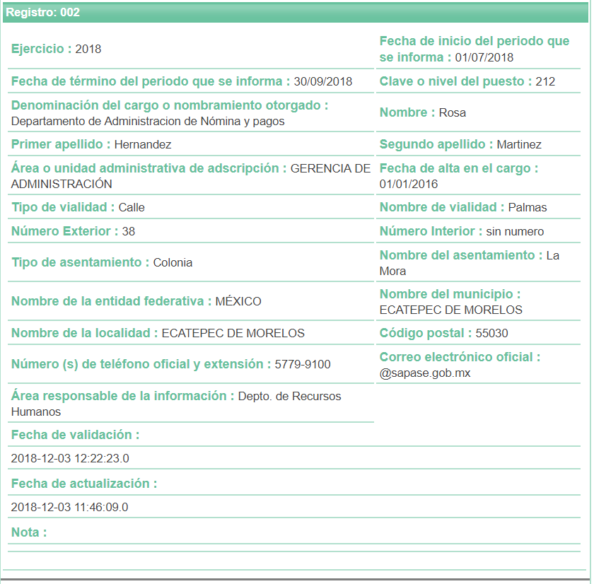
III. Con base en las constancias del SAIMEX, se advierte que en fecha veintiuno de septiembre de dos mil dieciocho, EL SUJETO OBLIGADO dio respuesta a la solicitud de información, en los términos siguientes:
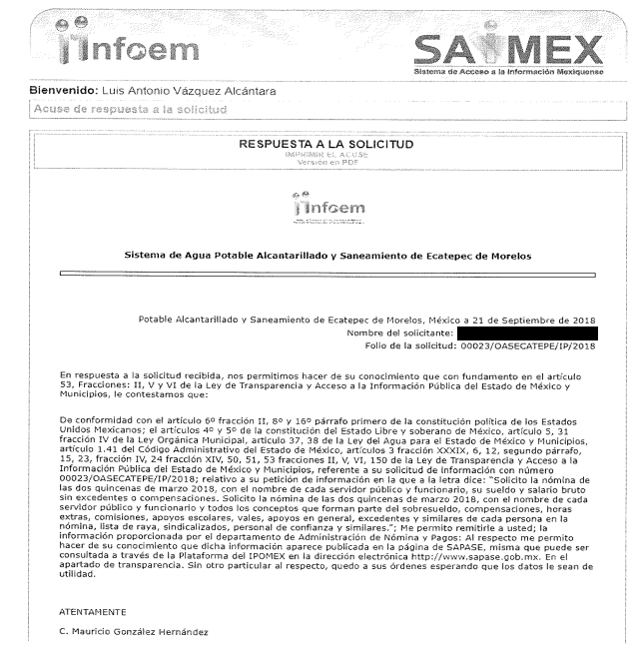
IV. Inconforme con la respuesta aludida, el día doce de octubre de dos mil dieciocho, EL RECURRENTE interpuso el recurso de revisión materia del presente asunto a través del SAIMEX y se le asignó el número de expediente 03897/INFOEM/IP/RR/2018, en el que expresó como:
Acto impugnado:
“la nula respuesta del sujeto obligado.” (sic)
Asimismo, señaló como razones o motivos de la inconformidad:
“no transparentan la información solicitada.” (sic)
V. El doce de octubre de dos mil dieciocho, el recurso de que se trata se envió electrónicamente al Instituto de Transparencia, Acceso a la Información Pública y Protección de Datos Personales del Estado de México y Municipios y con fundamento en el artículo 185, fracción I de la Ley de Transparencia y Acceso a la Información Pública del Estado de México y Municipios, se turnó, a través del SAIMEX, a la Comisionada EVA ABAID YAPUR, a efecto de decretar su admisión o desechamiento.
VI. El dieciocho de octubre de dos mil dieciocho, la Comisionada Ponente atento a lo dispuesto en el artículo 185, fracciones I, II y IV de la Ley de Transparencia y Acceso a la Información Pública del Estado de México y Municipios, acordó la admisión a trámite del referido recurso de revisión, así como la integración del expediente respectivo, mismo que se puso a disposición de las partes, para que en un plazo máximo de siete días hábiles, realizarán manifestaciones y ofrecieran las pruebas y alegatos que a su derecho conviniera o exhibieran el Informe Justificado, según fuera el caso.
VII. Conforme a las constancias del SAIMEX, se desprende que dentro del término concedido a las partes, EL RECURRENTE no realizó manifestación alguna para expresar lo que a su derecho conviniera; asimismo se observa que EL SUJETO OBLIGADO rindió su Informe Justificado en fecha veintitrés de octubre de dos mil dieciocho, como se muestra a continuación: - - - - - - - - - - - - - - - - - - - - - - - - - - - - - - - - - - - - - - - - - - - - - - - - - - - - - - - - - - - - - - - - - - - - - - - - - - - - - - - - - - - - - - - - - - - - - - - - - - - - - - - - - - - - - - - - - - - - - - - - - - - - - - - - - - - - - - - - - - - - - - - - - - - - - - - - - - - - - - - - - - - - - - - - - - - - - - - - - - - - - - - - - - - - - - - - - - - - - - - - - - - - - - - - - - - - - - - - - - - - - - - - - - - - - - - - - - - - - - - - - - - - - - - - - - - - - - - - - - - - - - - - - - - - - - - - - - - - - - - - - - - - - - - - - - - - - - - - - - - - - - - - - - - - - - - - - - - - - - - - - - - - - - - - - - - - - - - - - - - - - - - - - - - - - - - - - - - - - - - - - - - - - - - - - - - - - - - - - - - - - - - - - - - - - - - - - - - - - - - - - - - - - - - - - - - - - - - - - - - - - - - - - - - - - - - - - - - - - - - - - - - - - - - - - - - - - - - - - - - - - - - - - - - - - - - - - - - - - - - - - - - - - - - - - - - - - - - - - - - - - - - - - - - - - - - - - - - - - - - - - - - - - - - - - - - - - - - - - - - - - - - - - - - - - - - - - - - - - - - - - - - - - - - - - - - - - - - - - - - - - - - - - - - - - - - - - - - - - - - - - - - - - - - - - - - - - - - - - - - - - - - - - - - - - - - - - - - - - - - - - - - - - - - - - - - - - - - - - - - - - - - - - - - - - - - - - - - - - - - - - - - - - - - - - - - - - - - - - - - - - - - - - - - - - - - - - - - - - - - - - - - - - - - - - - - - - - - - - - - - - - - - - - - - - - - - - - - - - - - - - - - - - - - - - - - - - - - - - - - - - - - - - - - - - - - - - - - - - - - - - - - - - - - - - - - - - - - - - - - - - - - - - - - - - - - - - - - - - - - - - - - - - - - - - - - - - - - - - - - - - - - - - - - - - - - - - - - - - - - - - - - - - - - - - - - - - - - - - - - - - - - - - - - - - - - - - - - - - - - - - - - - - - - - - - - - - - - - - - - - - - - - - - - - - - - - - - - - - - - - - - - - - - - - - - - - - - - - - - - - - - - - - - - - - - - - - - - - - - - - - - - - - - - - - - - - - - - - - - - - - - - - - - - - - - - - - - - - - - - - - - - - - - - - - - - - - - - - - - - - - - - - - - - - - - - -
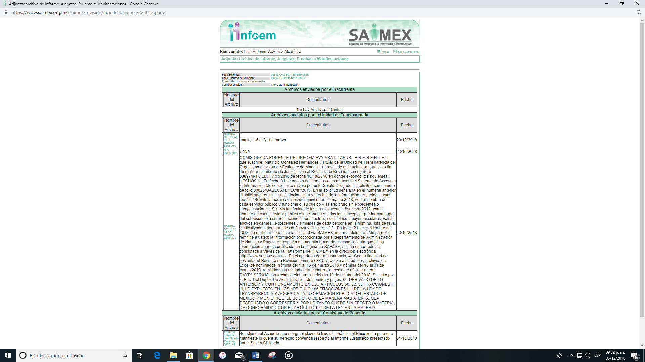
Toda vez que el Informe Justificado presentado por EL SUJETO OBLIGADO modificó su respuesta, en fecha treinta y uno de octubre de dos mil dieciocho, se puso a disposición del RECURRENTE a fin de que manifestara lo que a su derecho conviniera respecto del mismo, por lo que al ser del conocimiento de las partes, se omite su inserción en el presente apartado, máxime que será materia de estudio posteriormente.
VIII. Una vez analizado el estado procesal que guardaba el expediente, el nueve de noviembre de dos mil dieciocho, la Comisionada Ponente acordó el cierre de instrucción, así como la remisión del mismo a efecto de ser resuelto, de conformidad con lo establecido en el artículo 185, fracciones VI y VIII de la Ley de Transparencia y Acceso a la Información Pública del Estado de México y Municipios;
IX. En fecha tres de diciembre de dos mil dieciocho, la Comisionada Ponente acordó ampliar el plazo para resolver el recurso de revisión de mérito, por un periodo de hasta quince días hábiles, de conformidad con el artículo 181 tercer párrafo de la Ley de Transparencia y Acceso a la Información Pública del Estado de México y Municipios; y
CONSIDERANDO
PRIMERO. Competencia. Este Instituto de Transparencia, Acceso a la Información Pública y Protección de Datos Personales del Estado de México y Municipios, es competente para conocer y resolver el presente recurso, conforme a lo dispuesto en los artículos 6, Letra A de la Constitución Política de los Estados Unidos Mexicanos; 5, párrafos vigésimo, vigésimo primero y vigésimo segundo, fracciones IV y V de la Constitución Política del Estado Libre y Soberano de México; 1, 2, fracción II, 13, 29, 36, fracciones I y II, 176, 178, 179, 181, párrafo tercero y 185 de la Ley de Transparencia y Acceso a la Información Pública del Estado de México y Municipios; y 9, fracciones I y XXIV y 11 del Reglamento Interior del Instituto de Transparencia, Acceso a la Información Pública y Protección de Datos Personales del Estado de México y Municipios; toda vez que se trata de un recurso de revisión interpuesto por un Ciudadano en términos de la Ley de la materia.
SEGUNDO. Interés. El recurso de revisión fue interpuesto por parte legítima en atención a que fue presentado por EL RECURRENTE, quien fue la misma persona que formuló la solicitud de acceso a la información pública número 00023/OASECATEPE/IP/2018 al SUJETO OBLIGADO.
TERCERO. Oportunidad. El recurso de revisión fue interpuesto dentro del plazo de quince días hábiles contados a partir del día siguiente al en que EL RECURRENTE tuvo conocimiento de la respuesta impugnada, tal y como lo prevé el artículo 178 de la Ley de Transparencia y Acceso a la Información Pública del Estado de México y Municipios, que establece:
“Artículo 178. El solicitante podrá interponer, por sí mismo o a través de su representante, de manera directa o por medios electrónicos, recurso de revisión ante el Instituto o ante la Unidad de Transparencia que haya conocido de la solicitud dentro de los quince días hábiles, siguientes a la fecha de la notificación de la respuesta.
A falta de respuesta del sujeto obligado, dentro de los plazos establecidos en esta Ley, a una solicitud de acceso a la información pública, el recurso podrá ser interpuesto en cualquier momento, acompañado con el documento que pruebe la fecha en que presentó la solicitud.
En el caso de que se interponga ante la Unidad de Transparencia, ésta deberá remitir el recurso de revisión al Instituto a más tardar al día siguiente de haberlo recibido.”
En efecto, atendiendo a que EL SUJETO OBLIGADO notificó la respuesta a la solicitud de información pública el veintiuno de septiembre de dos mil dieciocho; en consecuencia el plazo de quince días hábiles que el artículo 178 de la ley de la materia otorga a EL RECURRENTE para presentar el recurso de revisión, transcurre del veinticuatro de septiembre al doce de octubre de dos mil dieciocho, sin contemplar en el cómputo los días veintidós, veintitrés, veintinueve y treinta de septiembre, así como los días seis y siete de octubre, todos del dos mil dieciocho, por corresponder a sábados y domingos, considerados como días inhábiles, en términos del artículo 3 fracción X de la Ley de Transparencia y Acceso a la Información Pública del Estado de México y Municipios.
En ese tenor, si el recurso de revisión que nos ocupa se interpuso el día doce de octubre de dos mil dieciocho, éste se encuentra dentro de los márgenes temporales previstos en el citado precepto legal y, por tanto, se considera oportuno.
CUARTO. Procedibilidad. Del análisis efectuado se advierte que resulta procedente la interposición del recurso y se concluye la acreditación plena de todos y cada uno de los elementos formales exigidos por el artículo 180 de la Ley de Transparencia y Acceso a la Información Pública del Estado de México y Municipios en vigor, en atención a que fue presentado mediante el formato visible en EL SAIMEX.
QUINTO. Estudio y resolución del asunto. Una vez determinada la vía sobre la que versará el presente recurso, y previa revisión del expediente electrónico formado en EL SAIMEX con motivo de la solicitud de información y del recurso a que da origen, es conveniente analizar si la respuesta del SUJETO OBLIGADO cumple con los requisitos y procedimientos del derecho de acceso a la información pública, por lo que, en primer término debemos recordar que la solicitud de información planteada por EL RECURRENTE, consistió en:
“Solicito la nómina de las dos quincenas de marzo 2018, con el nombre de cada servidor público y funcionario, su sueldo y salario bruto sin excedentes o compensaciones. Solicito la nómina de las dos quincenas de marzo 2018, con el nombre de cada servidor público y funcionario y todos los conceptos que forman parte del sobresueldo, compensaciones, horas extras, comisiones, apoyos escolares, vales, apoyos en general, excedentes y similares de cada persona en la nómina, lista de raya, sindicalizados, personal de confianza y similares." (sic)
Por su parte, EL SUJETO OBLIGADO en lo conducente de su respuesta señaló:
“… Me permito remitirle a usted; la información proporcionada por el departamento de Administración de Nómina y Pagos: Al respecto me permito hacer de su conocimiento que dicha información aparece publicada en la página de SAPASE, misma que puede ser consultada a través de la Plataforma del IPOMEX en la dirección electrónica http://www.sapase.gob.mx. En el apartado de transparencia. Sin otro particular al respecto, quedo a sus órdenes esperando que los datos le sean de utilidad.” (sic)
Fue así que, EL RECURRENTE al interponer el medio de defensa que nos ocupa, manifestó como acto impugnado:
“la nula respuesta del sujeto obligado.” (sic)
Asimismo, expresó como razones o motivos de la inconformidad:
“no transparentan la información solicitada.” (sic)
Siendo importante aclarar que EL SUJETO OBLIGADO al rendir su Informe Justificado modificó su respuesta y entregó los archivos electrónicos denominados NOMINA DEL 16 AL 31 DE MARZO 2018.xlsx, R.R. 03897.pdf y NOMINA DEL 1 AL 15 DE MARZO 2018.xlsx, de los cuales se observa que corresponden a una relación que contiene el nombre de los servidores públicos, categoría, departamento, sueldo bruto y sueldo neto; asimismo, es de apuntar que EL RECURRENTE no realizó ninguna manifestación para expresar lo que a su derecho conviniera.
De lo expuesto, es de precisar que se obvia el análisis de la competencia por parte del SUJETO OBLIGADO, para generar, administrar o poseer la información solicitada, dado que éste ha asumido la misma, en razón de que entregó parte de lo requerido, pero en un formato que no cumple con las características suficientes para considerar el documento que colma lo requerido, como se verá posteriormente.
En efecto, el hecho de que EL SUJETO OBLIGADO haya asumido contar con la información pública solicitada, acepta que la genera, posee y administra, en ejercicio de sus funciones de derecho público, motivo por el cual se actualiza el supuesto jurídico, previsto en el artículo 12 de la Ley de Transparencia y Acceso a la Información Pública del Estado de México y Municipios, que literalmente establece:
“Artículo 12. Quienes generen, recopilen, administren, manejen, procesen, archiven o conserven información pública serán responsables de la misma en los términos de las disposiciones jurídicas aplicables.
Los sujetos obligados sólo proporcionarán la información pública que se les requiera y que obre en sus archivos y en el estado en que ésta se encuentre. La obligación de proporcionar información no comprende el procesamiento de la misma, ni el presentarla conforme al interés del solicitante; no estarán obligados a generarla, resumirla, efectuar cálculos o practicar investigaciones.”
De hecho, el estudio de la naturaleza jurídica de la información pública solicitada, tiene por objeto determinar si ésta la genera, posee o administra EL SUJETO OBLIGADO; sin embargo, en aquellos casos en que éste la asume, ello implica que la genera, posee o administra; por consiguiente, a nada práctico nos conduciría su estudio, ya que se insiste, dicha información, fue asumida por el mismo, lo que implica que acepta que la genera, posee y administra, en ejercicio de sus funciones de derecho público, motivo por el cual se actualiza el supuesto jurídico, previsto en el artículo 12 de la Ley de la materia, anteriormente referido.
Asimismo, es de subrayar que el derecho de acceso a la información pública, consiste en que la información solicitada conste en un soporte documental en cualquiera de sus formas, a saber: expedientes, reportes, estudios, actas, resoluciones, oficios, correspondencia, acuerdos, directivas, directrices, circulares, contratos, convenios, instructivos, notas, memorandos, estadísticas o bien, cualquier otro registro que documente el ejercicio de las facultades, funciones y competencias de los Sujetos Obligados; los que, podrán estar en cualquier medio, sea escrito, impreso, sonoro, visual, electrónico, informático u holográfico, de conformidad con el artículo 3, fracción XI de la Ley de la materia, el cual dispone lo siguiente:
“Artículo 3. Para los efectos de la presente Ley se entenderá por:
XI. Documento: Los expedientes, reportes, estudios, actas, resoluciones, oficios, correspondencia, acuerdos, directivas, directrices, circulares, contratos, convenios, instructivos, notas, memorandos, estadísticas o bien, cualquier otro registro que documente el ejercicio de las facultades, funciones y competencias de los sujetos obligados, sus servidores públicos e integrantes, sin importar su fuente o fecha de elaboración. Los documentos podrán estar en cualquier medio, sea escrito, impreso, sonoro, visual, electrónico, informático u holográfico...”
Siendo aplicable el Criterio de interpretación en el orden administrativo número 0002-11, emitido por Acuerdo del Pleno del Instituto de Transparencia y Acceso a la Información Pública del Estado de México y Municipios; publicado en el Periódico Oficial del Gobierno del Estado Libre y Soberano de México “Gaceta del Gobierno”, el diecinueve de octubre de dos mil once, cuyo rubro y texto dispone:
“CRITERIO 0002-11
INFORMACIÓN PÚBLICA, CONCEPTO DE, EN MATERIA DE TRANSPARENCIA. INTERPRETACIÓN SISTEMÁTICA DE LOS ARTÍCULOS 2°, FRACCIÓN V, XV, Y XVI, 3°, 4°, 11 Y 41. De conformidad con los artículos antes referidos, el derecho de acceso a la información pública, se define en cuanto a su alcance y resultado material, el acceso a los archivos, registros y documentos públicos, administrados, generados o en posesión de los órganos u organismos públicos, en virtud del ejercicio de sus funciones de derecho público, sin importar su fuente, soporte o fecha de elaboración.
En consecuencia el acceso a la información se refiere a que se cumplan cualquiera de los siguientes tres supuestos:
1) Que se trate de información registrada en cualquier soporte documental, que en ejercicio de las atribuciones conferidas, sea generada por los Sujetos Obligados;
2) Que se trate de información registrada en cualquier soporte documental, que en ejercicio de las atribuciones conferidas, sea administrada por los Sujetos Obligados, y
3) Que se trate de información registrada en cualquier soporte documental, que en ejercicio de las atribuciones conferidas, se encuentre en posesión de los Sujetos Obligados.” (sic)
(Énfasis Añadido)
Es así que, éste Órgano Garante considera que tanto la respuesta otorgada por EL SUJETO OBLIGADO a la solicitud materia del presente recurso, como la información enviada vía Informe Justificado, no satisface el derecho de acceso a la información del RECURRENTE, ya que si bien, en su respuesta remitió a la página de SAPASE, señalando que la información requerida podía ser consultada a través de la Plataforma del IPOMEX en la dirección electrónica http://www.sapase.gob.mx., en el apartado de transparencia, también lo es que, no especificó de forma precisa y concreta la fuente donde se encontraba a su decir la información solicitada, ello conforme al artículo 161 de la Ley de Transparencia y Acceso a la Información Pública del Estado de México y Municipios que literalmente establece:
“Artículo 161. Cuando la información requerida por el solicitante ya esté disponible al público en medios impresos, tales como libros, compendios, trípticos, registros públicos, en formatos electrónicos disponibles en Internet o en cualquier otro medio, se le hará saber por el medio requerido por el solicitante la fuente, el lugar y la forma en que puede consultar, reproducir o adquirir dicha información en un plazo no mayor a cinco días hábiles. La fuente deberá ser precisa y concreta y no debe implicar que el solicitante realice una búsqueda en toda la información que se encuentre disponible.”
Además de lo anterior, la información que ahí se contiene no cumple con lo solicitado por el ahora RECURRENTE, como es la nómina de las dos quincenas del mes de marzo de 2018, con el nombre de cada servidor público y funcionario, su sueldo y salario bruto sin excedentes o compensaciones, así como todos los conceptos que forman parte del sobresueldo, compensaciones, horas extras, comisiones, apoyos escolares, vales, apoyos en general, excedentes y similares de cada persona en la nómina, lista de raya, sindicalizados, personal de confianza y similares.
De igual forma, con los archivos electrónicos entregados vía Informe Justificado, no se satisface el derecho de acceso a la información del RECURRENTE, ya que EL SUJETO OBLIGADO pretende entregar la información pública solicitada con un documento ad hoc, es decir generado a modo; sin embargo, el mismo no cumple con todos los requisitos para considerarlo a fin de colmar lo requerido.
Siendo pertinente aclarar en primer lugar que, conforme a lo establecido en los artículos 33, 34 y 35 del Bando Municipal de Ecatepec del 2018, queda demostrado que el Sistema de Agua Potable, Alcantarillado y Saneamiento de Ecatepec de Morelos, es un Organismo Descentralizado del Ayuntamiento de Ecatepec, como se desprende de la literalidad de dichos preceptos legales: - - - - - - - - - - - - - - - - - - - - - - - - - - - - - - - - - - - - - - - - - - - - - - - - - - - - - - - - - - - - - - - - - - - - - - - - - - - - - - - - - - - - - - - - - - - - - - - - - - - - - - - - - - - - - - - - - - - - - - - - - - - - - - - - - - - - - - - - - - - - - - - - - - - - - - - - - - - - - - - - - - - - - - - - - - - - - - - - - - - - - - - - - - - - - - - - - - - - - - - - - - - - - - - - - - - - - - - - - - - - - - - - - - - - - - - - - - - - - - - - - - - - - - - - - - - - - - - - - - - - - - - - - - - - - - - - - - - - - - - - - - - - - - - - - - - - - - - - - - - - - - - - - - - - - - - - - - - - - - - - - - - - - - - - - - - - - - - - - - - - - - - - - - - - - - - - - - - - - - - - - - - - - - - - - - - - - - - - - - - - - - - - - - - - - - - - - - - - - - - - - - - - - - - - - - - - - - - - - - - - - - - - - - - - - - - - - - - - - - - - - - - - - - - - - - - - - - - - - - - - - - - - - - - - - - - - - - - - - - - - - - - - - - - - - - - - - - - - - - - - - - - - - - - - - - - - - - - - - - - - - - - - - - - - - - - - - - - - - - - - - - - - - - - - - - - - - - - - - - - - - - - - - - - - - - - - - - - - - - - - - - - - - - - - - - - - - - - - - - - - - - - - - - - - - - - - - - - - - - - - - - - - - - - - - - - - - - - - - - - - - - - - - - - - - - - - - - - - - - - - - - - - - - - - - - - - - - - - - - - - - - - - - - - - - - - - - - - - - - - - - - - - - - - - - - - - - - - - - - - - - - - - - - - - - - - - - - - - - - - - - - - - - - - - - - - - - - - - - - - - - - - - - - - - - - - - - - - - - - - - - - - - - - - - - - - - - - - - - - - - - - - - - - - - - - - - - - - - - - - - - - - - - - - - - - - - - - - - - - - - - - - - - - - - - - - - - - - - - - - - - - - - - - - - - - - - - - - - - - -
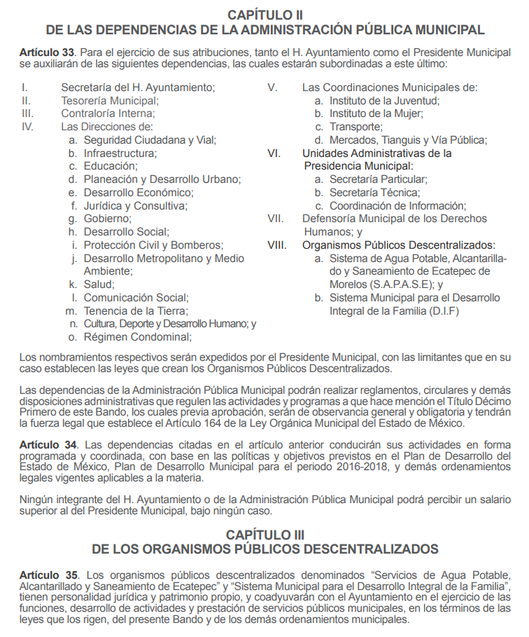
Es así que, para dar una mayor claridad al SUJETO OBLIGADO respecto a la información que debe entregar, es de considerar que la materia de la solicitud de información consiste en obtener la nómina de las dos quincenas del mes de marzo de 2018, con el nombre de cada servidor público y funcionario, su sueldo y salario bruto sin excedentes o compensaciones, así como todos los conceptos que forman parte del sobresueldo, compensaciones, horas extras, comisiones, apoyos escolares, vales, apoyos en general, excedentes y similares de cada persona en la nómina, lista de raya, sindicalizados, personal de confianza y similares, tal y como fue señalado por EL RECURRENTE en su solicitud de información; siendo oportuno señalar en primer término que en nuestra legislación no existe como tal una definición de nómina; sin embargo, el “Glosario de Términos Usuales de Finanzas Públicas” del Centro de Estudios de las Finanzas Públicas de la Cámara de Diputados del H. Congreso de la Unión, el “Glosario de Términos Administrativos”, emitido por el Instituto Nacional de Administración Pública, A.C. y el “Glosario de Términos para el Proceso de Planeación, Programación, Presupuestación y Evaluación en la Administración Pública”, elaborado por el Grupo de Trabajo de Sistemas de Información Financiera, Contable y Presupuestal de la Comisión Permanente de Funcionarios Fiscales del Instituto para el Desarrollo Técnico de las Haciendas Públicas (INDETEC) señalan la siguiente definición de la palabra nómina:
“NÓMINA Listado general de los trabajadores de una institución, en el cual se asientan las percepciones brutas, deducciones y alcance neto de las mismas; la nómina es utilizada para efectuar los pagos periódicos (semanales, quincenales o mensuales) a los trabajadores por concepto de sueldos y salarios.”
Asimismo, es de señalar lo que establece el artículo 804 en su fracción II de la Ley Federal de Trabajo, la cual literalmente refiere:
“Artículo 804.- El patrón tiene obligación de conservar y exhibir en juicio los documentos que a continuación se precisan:
…
II. Listas de raya o nómina de personal, cuando se lleven en el centro de trabajo; o recibos de pagos de salarios;
…
Los documentos señalados en la fracción I deberán conservarse mientras dure la relación laboral y hasta un año después; los señalados en las fracciones II, III y IV, durante el último año y un año después de que se extinga la relación laboral; y los mencionados en la fracción V, conforme lo señalen las Leyes que los rijan.”
(Énfasis añadido)
De lo establecido en dicho precepto legal, se advierte que la nómina de personal consiste en registros conformados por el conjunto de trabajadores a los cuales se les va a remunerar por los servicios que éstos le prestan al patrón, en el cual se asientan las percepciones brutas, deducciones y el neto a recibir de dichos trabajadores.
De igual forma, el artículo 50 de la Ley del Trabajo de los Servidores Públicos del Estado y Municipios, señala:
“Artículo 50.- El nombramiento, contrato o formato único de Movimientos de Personal aceptado obliga al servidor público a cumplir con los deberes inherentes al puesto especificado en el mismo y a las consecuencias que sean conforme a la ley, al uso y a la buena fe.
Iguales consecuencias se generarán para todos los servidores públicos, cuando la relación de trabajo se formalice mediante un contrato o por encontrarse en lista de raya.”
(Énfasis añadido)
De lo anterior, se advierte que la relación de trabajo de un servidor público se formaliza mediante nombramiento, contrato, formato único de movimientos de personal o por encontrarse en lista de raya.
Así, se puede llegar a la conclusión de que los recibos de pago o nómina, consisten en un registro conformado por el conjunto de trabajadores a los cuales se les va a remunerar por los servicios que éstos le prestan al patrón, en el cual se asientan las percepciones brutas, deducciones y el neto a recibir de dichos trabajadores.
Ahora bien, tratándose de servidores públicos de los Municipios, la Ley del Trabajo de los Servidores Públicos del Estado y Municipios, en su artículo 220-K fracciones II y IV y último párrafo, establecen lo siguiente:
“ARTÍCULO 220 K.- La institución o dependencia pública tiene la obligación de conservar y exhibir en el proceso los documentos que a continuación se precisan:
II. Recibos de pagos de salarios o las constancias documentales del pago de salario cuando sea por depósito o mediante información electrónica;
IV. Recibos o las constancias de depósito o del medio de información magnética o electrónica que sean utilizadas para el pago de salarios, prima vacacional, aguinaldo y demás prestaciones establecidas en la presente ley; y
Los documentos señalados en la fracción I de este artículo, deberán conservarse mientras dure la relación laboral y hasta un año después; los señalados por las fracciones II, III, IV durante el último año y un año después de que se extinga la relación laboral, y los mencionados en la fracción V, conforme lo señalen las leyes que los rijan.
Los documentos y constancias aquí señalados, la institución o dependencia podrá conservarlos por medio de los sistemas de digitalización o de información magnética o electrónica o cualquier medio descubierto por la ciencia y las constancias expedidas por el encargado del área de personal de éstas, harán prueba plena.
El incumplimiento por lo dispuesto por este artículo, establecerá la presunción de ser ciertos los hechos que el actor exprese en su demanda, en relación con tales documentos, salvo prueba en contrario.”
(Énfasis añadido)
De lo anterior, se advierte que toda Institución Pública o Dependencia Pública del Estado de México, debe conservar los recibos o constancias de pago de salarios, prima vacacional, aguinaldo y demás prestaciones legales de acuerdo con la forma en que se haya realizado el pago, es decir, en efectivo, cheque, depósito, transferencia u otra, debiendo conservar dicha documentación durante el último año y un año después de que se extingue la relación laboral a través de los sistemas de digitalización o de información magnética o electrónica.
Así, la Ley del Trabajo de los Servidores Públicos del Estado y Municipios hace referencia a los comprobantes que las instituciones públicas realizan para documentar el pago de salarios, prima vacacional, aguinaldo y demás prestaciones otorgadas a un servidor público, denominándolos “recibos o comprobantes de pago”, los cuales constituyen un instrumento mediante el cual, EL SUJETO OBLIGADO acredita las remuneraciones al personal y, que de acuerdo al uso implantado en la colectividad se denominan “recibos de nómina”.
Por ello, se advierte que todos los servidores públicos tienen el derecho de recibir remuneraciones irrenunciables por el desempeño de un empleo, cargo o comisión, en función de las responsabilidades asumidas, las cuales abarcan el sueldo, compensaciones, gratificaciones, habitación, primas, comisiones, prestaciones en especie y cualquier otra percepción entregada con motivo del cargo desempeñado; remuneraciones que sin duda son públicas.
Aunado a lo anterior, los Lineamientos para la Integración de los Informes mensuales del año 2018, emitidos por el Órgano Superior de Fiscalización del Estado de México, contienen los formatos e información que debe ser proporcionada para la integración de los informes mensuales que se entregan a éste, siendo uno de ellos la información relativa a la NÓMINA GENERAL DEL 01 AL 15 DEL MES y NÓMINA GENERAL DEL 16 AL 30/31 DEL MES la cual, tiene como objetivo presentar la información del pago de las remuneraciones de cada uno de los servidores públicos de la entidad fiscalizable de que se trate, correspondiente a un periodo determinado; de tal manera, dicho formato constituye un soporte documental de que la información solicitada por EL RECURRENTE, obra en los archivos del SUJETO OBLIGADO, como se advierte de dichos lineamientos que se insertan a continuación: - - - - - - - - - - - - - - - - - - - - - - - - - - - - - - - - - - - - - - - - - - - - - - - - - - - - - - - - - - - - - - - - - - - - - - - - - - - - - - - - - - - - - - - - - - - - - - - - - - - - - - - - - - - - - - - - - - - - - - - - - - - - - - - - - - - - - - - - - - - - - - - - - - - - - - - - - - - - - - - - - - - - - - - - - - - - - - - - - - - - - - - - - - - - - - - - - - - - - - - - - - - - - - - - - - - - - - - - - - - - - - - - - - - - - - - - - - - - - - - - - - - - - - - - - - - - - - - - - - - - - - - - - - - - - - - - - - - - - - - - - - - - - - - - - - - - - - - - - - - - - - - - - - - - - - - - - - - - - - - - - - - - - - - - - - - - - - - - - - - - - - - - - - - - - - - - - - - - - - - - - - - - - - - - - - - - - - - - - - - - - - - - - - - - - - - - - - - - - - - - - - - - - - - - - - - - - - - - - - - - - - - - - - - - - - - - - - - - - - - - - - - - - - - - - - - - - - - - - - - - - - - - - - - - - - - - - - - - - - - - - - - - - - - - - - - - - - - - - - - - - - - - - - - - - - - - - - - - - - - - - - - - - - - - - - - - - - - - - - - - - - - - - -
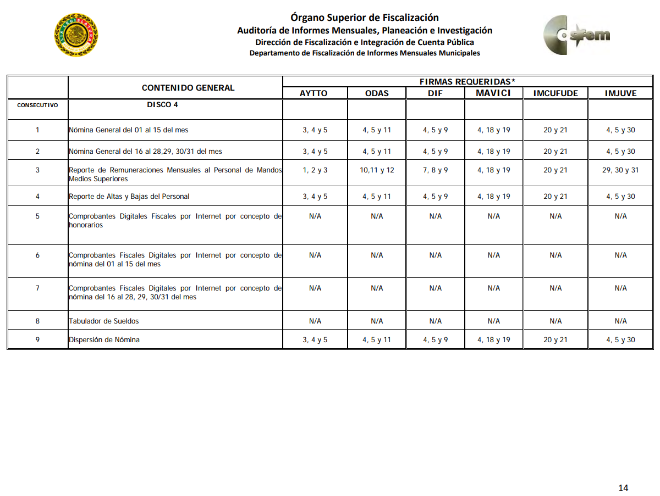
- - - - - - - - - - - - - - - - - - - - - - - - - - - - - - - - - - - - - - - - - - - - - - - - - - - - - - - - - - - - - - - - - - - - - - - - - - - - - - - - - - - - - - - - - - - - - - - - - - - - - - - - - - - - - - - - - - - - - - - - - - - - - - - - - - - - - - - - - - - - - - - - - - - - - - - - - - - - - - - - - - - - - - - - - - - - - - - - - - - - - - - - - - - - - - - - - - - - - - - - - - - - - - - - - - - - - - - - - - - - - - - - - - - - - - - - - - - - - - - - - - - - - - - - - - - - - - - - - - - - - - - - - - - - - - - - - - - - - - - - - - - - - - - - - - - - - - - - - - - - - - - - - - - - - - - - - - - - - - - - - - - - - - - - - - - - - - - - - - - - - - - - - - - - - - - - - - - - - - - - - - - - - - - - - - - - - - - - - - - - - - - - - - - - - - - - - - - - - - - - - - - - - - - - - - - - - - - - - - - - - - - - - - - - - - - - - - - - - - - - - - - - - - - - - - - - - - - - - - - - - - - - - - - - - - - - - - - - - - - - - - - - - - - - - - - - - - - - - - - - - - - - - - - - - - - - - - - - - - - -
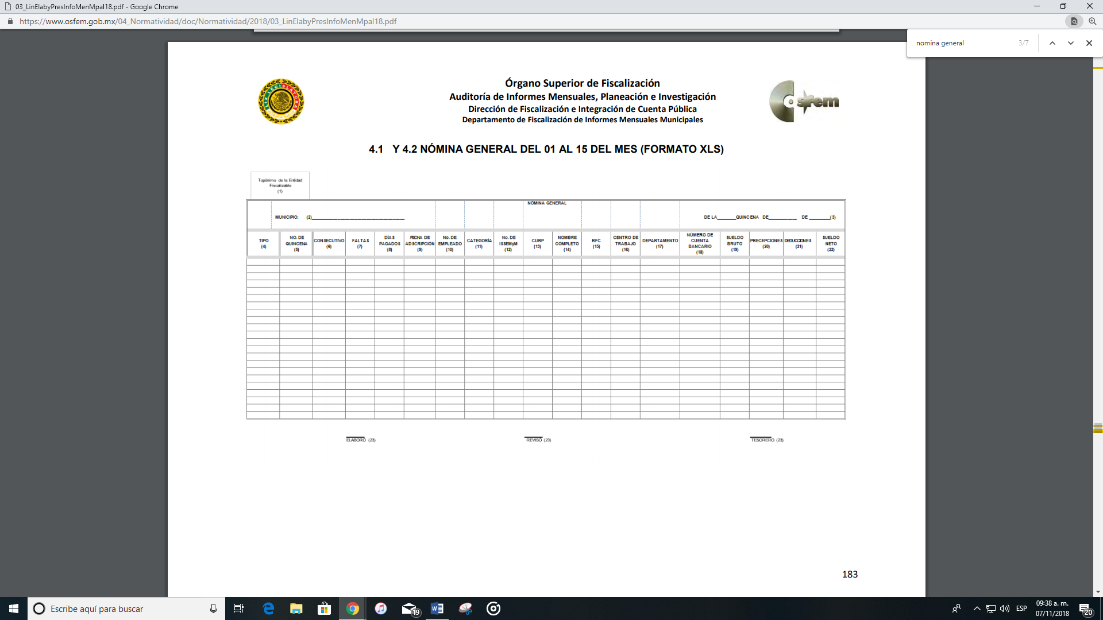
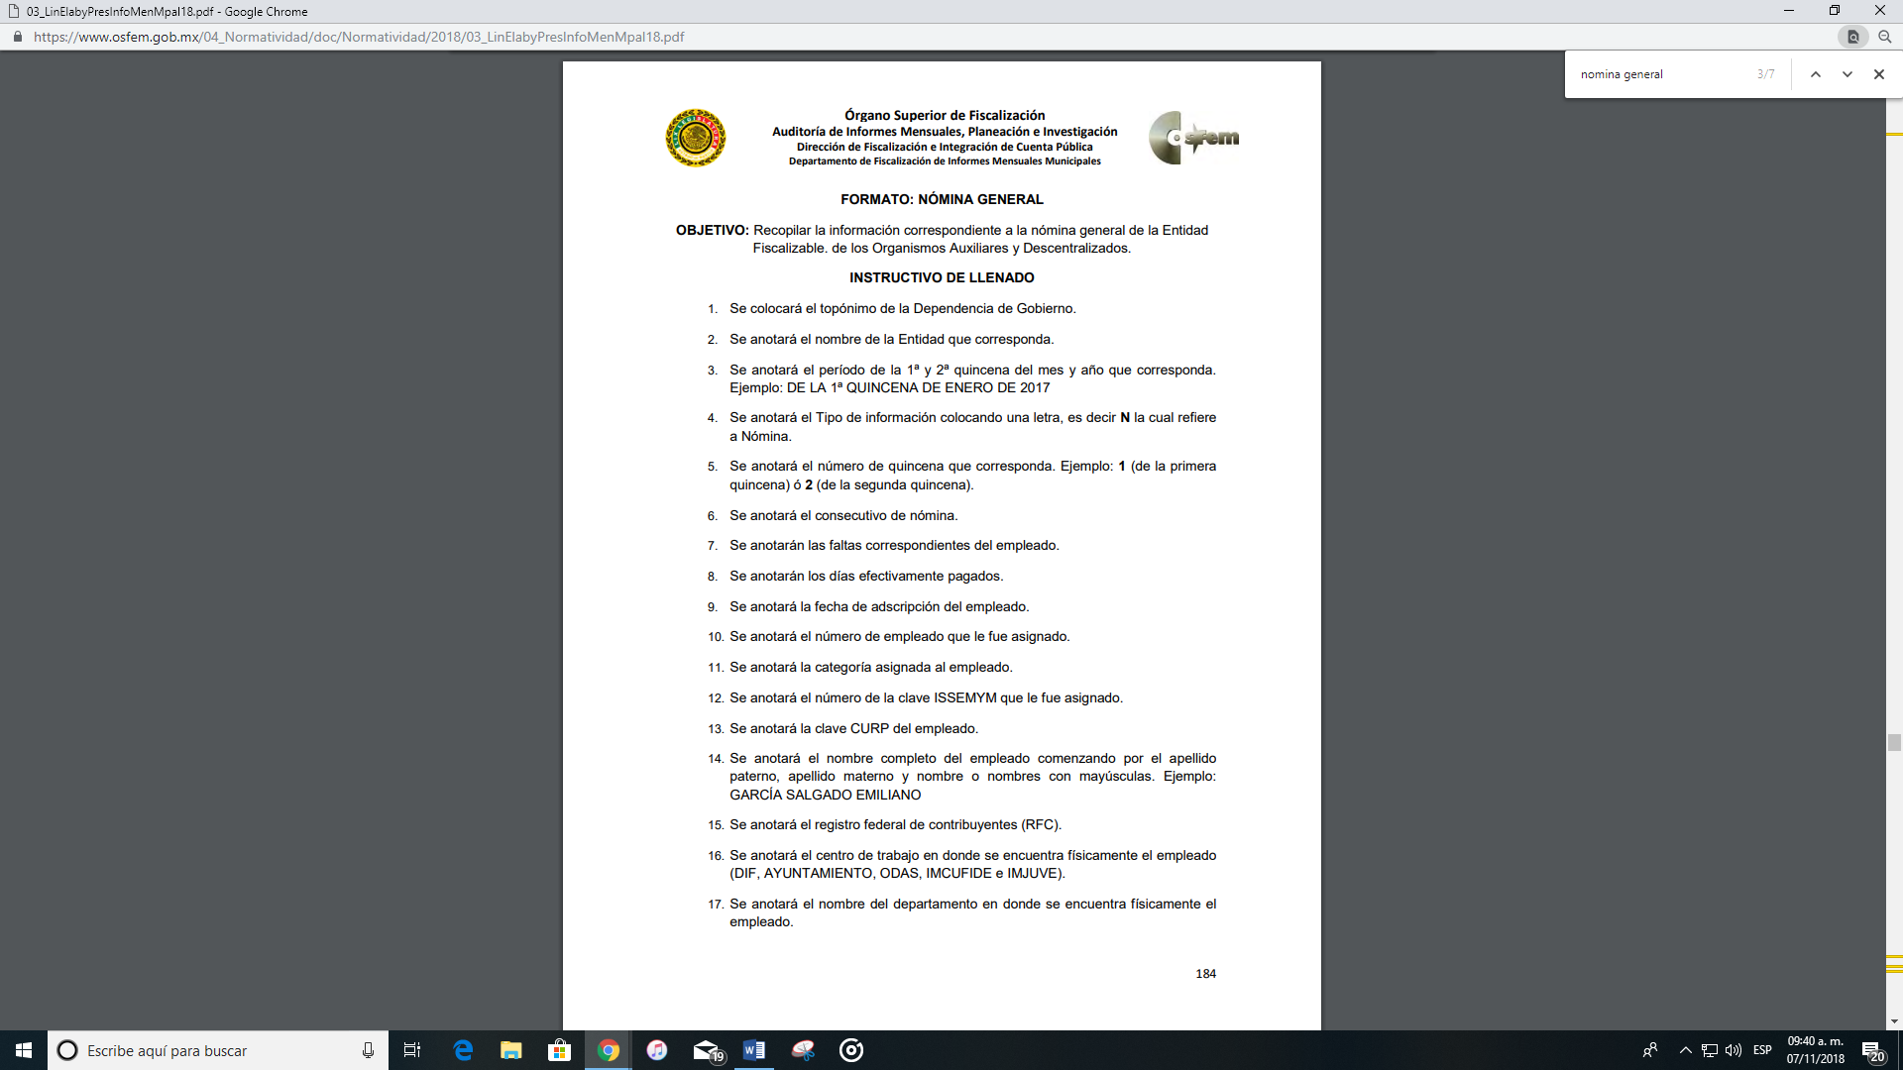

Atento a lo anterior, resulta claro que existe la obligación por parte del SUJETO OBLIGADO, de entregar en los informes mensuales del Ayuntamiento de Ecatepec al Órgano Superior de Fiscalización del Estado de México, en los cuales se incluye la información relativa a la nómina general del Sistema de Agua Potable Alcantarillado y Saneamiento de Ecatepec de Morelos; en consecuencia, la información solicitada por EL RECURRENTE debe obrar en los archivos del SUJETO OBLIGADO.
En este sentido, de acuerdo a la naturaleza de la información solicitada se concluye que ésta es de interés general y de alcance público, puesto que la ciudadanía tiene derecho a saber cuál es el gasto ejercido para el pago de remuneraciones por servicios personales al realizar las funciones públicas, esto es su acceso permite transparentar la aplicación de los recursos públicos que son otorgados para el cumplimiento de sus funciones ello conforme a lo dispuesto por el artículo 23, fracción IV y párrafos segundo y tercero de la Ley de Transparencia y Acceso a la Información Pública del Estado de México y Municipios, que establece como deber de los Sujetos Obligados el hacer pública toda la información respecto a los montos y nombres de las personas a quienes se entreguen recursos públicos y con ello transparentar la forma, términos, causas y finalidad en la disposición de esos recursos; precepto legal que es del tenor siguiente:
“Artículo 23. Son sujetos obligados a transparentar y permitir el acceso a su información y proteger los datos personales que obren en su poder:
IV. Los ayuntamientos y las dependencias, organismos, órganos y entidades de la administración municipal;
Los sujetos obligados deberán hacer pública toda aquella información relativa a los montos y las personas a quienes entreguen, por cualquier motivo, recursos públicos, así como los informes que dichas personas les entreguen sobre el uso y destino de dichos recursos.
Los servidores públicos deberán transparentar sus acciones así como garantizar y respetar el derecho de acceso a la información pública.”
Sirve de sustento por analogía, para justificar la publicidad sobre los datos relativos a los montos por concepto de pago de las remuneraciones, los criterios 01/2003 y 02/2003 emitidos por el Comité de Acceso a la Información Pública y Protección de Datos Personales de la Suprema Corte de Justicia de la Nación que a continuación se citan:
“Criterio 01/2003.
INGRESOS DE LOS SERVIDORES PÚBLICOS. CONSTITUYEN INFORMACIÓN PÚBLICA AÚN Y CUANDO SU DIFUSIÓN PUEDE AFECTAR LA VIDA O LA SEGURIDAD DE AQUELLOS. Si bien el artículo 13, fracción IV, de la Ley Federal de Transparencia y Acceso a la información Pública Gubernamental establece que debe clasificarse como información confidencial la que conste en expedientes administrativos cuya difusión pueda poner en riesgo la vida, la seguridad o la salud de cualquier persona, debe reconocerse que aun y cuando en ese supuesto podría encuadrar la relativa a las percepciones ordinarias y extraordinaria de los servidores públicos, ello no obsta para reconocer que el legislador estableció en el artículo 7 de ese mismo ordenamiento que la referida información, como una obligación de trasparencia, deben publicarse en medios remotos o locales de comunicación electrónica, lo que se sustenta en el hecho de que el monto de todos los ingresos que recibe un servidor público por desarrollar las labores que les son encomendadas con motivo del desempeño del cargo respecto. Constituyen información pública, en tanto que se trata de erogaciones que realiza un órgano del Estado en base con los recursos que encuentran su origen en mayor medida en las contribuciones aportados por los gobernados
Criterio 02/2003.
INGRESOS DE LOS SERVIDORES PÚBLICOS, SON INFORMACIÓN PÚBLICA AÚN Y CUANDO CONSTITUYEN DATOS PERSONALES QUE SE REFIEREN AL PATRIMONIO DE AQUÉLLOS. De la interpretación sistemática de lo previsto en los artículos 3º, fracción II; 7º, 9º y 18, fracción II, de la Ley Federal de Transparencia y Acceso a la Información Pública Gubernamental se advierte que no constituye información confidencial la relativa a los ingresos que reciben los servidores públicos, ya que aun y cuando se trata de datos personales relativos a su patrimonio, para su difusión no se requiere consentimiento de aquellos, lo que deriva del hecho de que en términos de los previsto en el citado ordenamiento deben ponerse a disposición del público a través de medios remotos o locales de comunicación electrónica, tanto el directorio de servidores públicos como las remuneraciones mensuales por puesto incluso el sistema de compensación.”
(Énfasis añadido)
Por todo lo anterior, éste Órgano Garante considera pertinente ordenar al SUJETO OBLIGADO la entrega en versión pública de los recibos de nómina de las dos quincenas del mes de marzo de 2018, o bien el documento o documentos en donde conste el nombre de cada servidor público y funcionario, su sueldo sin excedentes y salario bruto, así como todos los conceptos que forman parte del sobresueldo, compensaciones, horas extras, comisiones, apoyos escolares, vales, apoyos en general, excedentes y similares de cada persona en la nómina, lista de raya, sindicalizados, personal de confianza y similares.
En efecto, para el caso de que el documento que entregue, contenga datos personales susceptibles de ser testados, deberá ser elaborada la versión pública, esto es, EL SUJETO OBLIGADO omitirá, eliminará o suprimirá la información personal de cada funcionario público, tal como Registro Federal de Contribuyentes, CURP, clave del Instituto de Seguridad Social del Estado de México y Municipios, los descuentos que se realicen por pensión alimenticia o deducciones estrictamente legales o personales, número de cuenta o cualquier otro dato que ponga en riesgo la vida, seguridad o salud de los servidores públicos.
Por tanto, EL SUJETO OBLIGADO debe satisfacer la solicitud de acceso a la información por cuanto hace a la nómina de las dos quincenas del mes de marzo de 2018, con el nombre de cada servidor público y funcionario, su sueldo y salario bruto sin excedentes o compensaciones, así como todos los conceptos que forman parte del sobresueldo, compensaciones, horas extras, comisiones, apoyos escolares, vales, apoyos en general, excedentes y similares de cada persona en la nómina, lista de raya, sindicalizados, personal de confianza y similares, tal y como se precisó anteriormente; sin embargo, la entrega deberá hacerse en versión pública, atendiendo a lo siguiente:
El derecho de acceso a la información pública tiene como limitante el respeto a la intimidad y a la vida privada de las personas, es por ello que este Instituto debe cuidar que los datos personales que obren en poder de los Sujetos Obligados sean protegidos y únicamente se den a conocer aquéllos que abonen a la rendición de cuentas y a la transparencia en el ejercicio de las atribuciones que tienen conferidas. De este modo, en armonía entre los principios constitucionales de máxima publicidad y de protección de datos personales, la ley permite la elaboración de versiones públicas en las que se suprima aquella información relacionada con la vida privada de los particulares y de los servidores públicos.
A este respecto, los artículos 3, fracciones IX, XX, XXI y XLV; 51 y 52 de la Ley de Transparencia y Acceso a la Información Pública del Estado de México y Municipios establecen:
“Artículo 3. Para los efectos de la presente Ley se entenderá por:
IX. Datos personales: La información concerniente a una persona, identificada o identificable según lo dispuesto por la Ley de Protección de Datos Personales del Estado de México;
XX. Información clasificada: Aquella considerada por la presente Ley como reservada o confidencial;
XXI. Información confidencial: Se considera como información confidencial los secretos bancario, fiduciario, industrial, comercial, fiscal, bursátil y postal, cuya titularidad corresponda a particulares, sujetos de derecho internacional o a sujetos obligados cuando no involucren el ejercicio de recursos públicos;
XLV. Versión pública: Documento en el que se elimine, suprime o borra la información clasificada como reservada o confidencial para permitir su acceso.
Artículo 51. Los sujetos obligados designaran a un responsable para atender la Unidad de Transparencia, quien fungirá como enlace entre éstos y los solicitantes. Dicha Unidad será la encargada de tramitar internamente la solicitud de información y tendrá la responsabilidad de verificar en cada caso que la misma no sea confidencial o reservada. Dicha Unidad contará con las facultades internas necesarias para gestionar la atención a las solicitudes de información en los términos de la Ley General y la presente Ley.
Artículo 52. Las solicitudes de acceso a la información y las respuestas que se les dé, incluyendo, en su caso, la información entregada, así como las resoluciones a los recursos que en su caso se promuevan serán públicas, y de ser el caso que contenga datos personales que deban ser protegidos se podrá dar su acceso en su versión pública, siempre y cuando la resolución de referencia se someta a un proceso de disociación, es decir, no haga identificable al titular de tales datos personales.”
(Énfasis añadido)
Así, los datos personales que obren en poder de los Sujetos Obligados deben estar protegidos, adoptando las medidas de seguridad administrativas, físicas y técnicas necesarias para garantizar la integridad, confidencialidad y disponibilidad de los datos personales, considerando además, que conforme al principio de finalidad, todo tratamiento de datos personales que efectúen, deberá estar justificado en la Ley, lo anterior en términos de lo dispuesto por el artículo 22 con relación con el 38 de la Ley de Protección de Datos Personales en Posesión de Sujetos Obligados del Estado de México y Municipios, los cuales se transcriben para mayor referencia:
“Artículo 22. Todo tratamiento de datos personales que efectúe el responsable deberá estar justificado por finalidades concretas, lícitas, explícitas y legítimas, relacionadas con las atribuciones que la normatividad aplicable les confiera.
El responsable podrá tratar datos personales para finalidades distintas a aquéllas establecidas en el aviso de privacidad, en los casos siguientes:
I. Cuente con atribuciones conferidas en ley y medie el consentimiento del titular.
II. Se trate de una persona reportada como desaparecida, en los términos previstos en la presente Ley y demás disposiciones legales aplicables.
Artículo 38. Con independencia del tipo de sistema y base de datos en el que se encuentren los datos personales o el tipo de tratamiento que se efectúe, el responsable adoptará, establecerá, mantendrá y documentará las medidas de seguridad administrativas, físicas y técnicas para garantizar la integridad, confidencialidad y disponibilidad de los datos personales, a través de controles y acciones que eviten su daño, alteración, pérdida, destrucción, o el uso, transferencia, acceso o cualquier tratamiento no autorizado o ilícito, de conformidad con lo dispuesto en los lineamientos que al efecto se expidan.”
De este modo, la versión pública tiene por objeto proteger datos personales, entendiéndose por tales, aquéllos que hacen identificable a una persona.
Lo anterior es así, en virtud de que toda la información relativa a una persona física o jurídico colectiva que le pueda hacer identificada o identificable constituye un dato personal en términos del artículo 4, fracción XI de la Ley de Protección de Datos Personales en Posesión de Sujetos Obligados del Estado de México y Municipios; por consiguiente, se trata de información confidencial que debe ser protegida por EL SUJETO OBLIGADO, por lo que todo dato personal susceptible de clasificación debe ser protegido.
Se consideran datos personales susceptibles de ser clasificados, los referentes a: el nombre, domicilio, teléfono, clave de identificación personal, CURP, RFC, origen étnico o racial, características físicas, morales, emocionales, vida afectiva y familiar, correo electrónico, patrimonio, ideología, opiniones políticas, creencias, convicciones religiosas y filosóficas, estado de salud, huella digital, estado de cuenta, números o claves de seguridad social, entre otros.
La finalidad de la versión pública de la información, es proteger la vida, integridad, seguridad, patrimonio y privacidad de las personas; de tal manera que todo aquello que no tenga por objeto proteger lo anterior, es susceptible de ser entregado; en otras palabras, la protección de datos personales, entre ellos el del patrimonio y su confidencialidad, es una derivación del derecho a la intimidad.
Por ende, en el presente caso EL SUJETO OBLIGADO sólo podría testar los datos referidos con antelación, clasificación que tiene que efectuar mediante la forma y formalidades que la ley impone; es decir, mediante acuerdo debidamente fundado y motivado, de su Comité de Transparencia, en términos de los artículos 49, fracción VIII y 132, fracciones II y III de la Ley de Transparencia y Acceso a la Información Pública del Estado de México y Municipios, así como los numerales Segundo, fracción XVIII, y del Cuarto al Décimo Primero de los Lineamientos Generales en materia de Clasificación y Desclasificación de la Información, así como para la elaboración de Versiones Públicas, que literalmente expresan:
“Artículo 49. Los Comités de Transparencia tendrán las siguientes atribuciones:
VIII. Aprobar, modificar o revocar la clasificación de la información;
Artículo 132. La clasificación de la información se llevará a cabo en el momento en que:
I. Se reciba una solicitud de acceso a la información;
II. Se determine mediante resolución de autoridad competente; o
III. Se generen versiones públicas para dar cumplimiento a las obligaciones de transparencia previstas en esta Ley.”
“Segundo.- Para efectos de los presentes Lineamientos Generales, se entenderá por:
XVIII. Versión pública: El documento a partir del que se otorga acceso a la información, en el que se testan partes o secciones clasificadas, indicando el contenido de éstas de manera genérica, fundando y motivando la reserva o confidencialidad, a través de la resolución que para tal efecto emita el Comité de Transparencia.
Cuarto. Para clasificar la información como reservada o confidencial, de manera total o parcial, el titular del área del sujeto obligado deberá atender lo dispuesto por el Título Sexto de la Ley General, en relación con las disposiciones contenidas en los presentes lineamientos, así como en aquellas disposiciones legales aplicables a la materia en el ámbito de sus respectivas competencias, en tanto estas últimas no contravengan lo dispuesto en la Ley General.
Los sujetos obligados deberán aplicar, de manera estricta, las excepciones al derecho de acceso a la información y sólo podrán invocarlas cuando acrediten su procedencia.
Quinto. La carga de la prueba para justificar toda negativa de acceso a la información, por actualizarse cualquiera de los supuestos de clasificación previstos en la Ley General, la Ley Federal y leyes estatales, corresponderá a los sujetos obligados, por lo que deberán fundar y motivar debidamente la clasificación de la información ante una solicitud de acceso o al momento en que generen versiones públicas para dar cumplimiento a las obligaciones de transparencia, observando lo dispuesto en la Ley General y las demás disposiciones aplicables en la materia.
Sexto. Los sujetos obligados no podrán emitir acuerdos de carácter general ni particular que clasifiquen documentos o expedientes como reservados, ni clasificar documentos antes de que se genere la información o cuando éstos no obren en sus archivos.
La clasificación de información se realizará conforme a un análisis caso por caso, mediante la aplicación de la prueba de daño y de interés público.
Séptimo. La clasificación de la información se llevará a cabo en el momento en que:
I. Se reciba una solicitud de acceso a la información;
II. Se determine mediante resolución de autoridad competente, o
III. Se generen versiones públicas para dar cumplimiento a las obligaciones de transparencia previstas en la Ley General, la Ley Federal y las correspondientes de las entidades federativas.
Los titulares de las áreas deberán revisar la clasificación al momento de la recepción de una solicitud de acceso a la información, para verificar si encuadra en una causal de reserva o de confidencialidad.
Octavo. Para fundar la clasificación de la información se debe señalar el artículo, fracción, inciso, párrafo o numeral de la ley o tratado internacional suscrito por el Estado mexicano que expresamente le otorga el carácter de reservada o confidencial.
Para motivar la clasificación se deberán señalar las razones o circunstancias especiales que lo llevaron a concluir que el caso particular se ajusta al supuesto previsto por la norma legal invocada como fundamento.
En caso de referirse a información reservada, la motivación de la clasificación también deberá comprender las circunstancias que justifican el establecimiento de determinado plazo de reserva.
Tratándose de información clasificada como confidencial respecto de la cual se haya determinado su conservación permanente por tener valor histórico, ésta conservará tal carácter de conformidad con la normativa aplicable en materia de archivos.
Los documentos contenidos en los archivos históricos y los identificados como históricos confidenciales no serán susceptibles de clasificación como reservados.
Noveno. En los casos en que se solicite un documento o expediente que contenga partes o secciones clasificadas, los titulares de las áreas deberán elaborar una versión pública fundando y motivando la clasificación de las partes o secciones que se testen, siguiendo los procedimientos establecidos en el Capítulo IX de los presentes lineamientos.
Décimo. Los titulares de las áreas, deberán tener conocimiento y llevar un registro del personal que, por la naturaleza de sus atribuciones, tenga acceso a los documentos clasificados. Asimismo, deberán asegurarse de que dicho personal cuente con los conocimientos técnicos y legales que le permitan manejar adecuadamente la información clasificada, en los términos de los Lineamientos para la Organización y Conservación de Archivos.
En ausencia de los titulares de las áreas, la información será clasificada o desclasificada por la persona que lo supla, en términos de la normativa que rija la actuación del sujeto obligado.
Décimo primero. En el intercambio de información entre sujetos obligados para el ejercicio de sus atribuciones, los documentos que se encuentren clasificados deberán llevar la leyenda correspondiente de conformidad con lo dispuesto en el Capítulo VIII de los presentes lineamientos.”
En el caso específico, la información solicitada por EL RECURRENTE si bien puede contener información de acceso público, tal como quedo acotado en el cuerpo de la presente resolución, también puede contener datos personales, que de hacerse públicos afectarían la intimidad y vida privada de los titulares; por ello, en las resoluciones de este Pleno se ha establecido que, además de los datos especificados en la Ley de Transparencia y Acceso a la Información Pública del Estado de México y Municipios, se consideran confidenciales y por tanto deben testarse al momento de la elaboración de versiones públicas de manera enunciativa más no limitativa el Registro Federal de Contribuyentes (RFC), la Clave Única de Registro de Población (CURP), Clave de Seguridad Social, préstamos o descuentos de carácter personal y cuotas sindicales en su caso.
Por cuanto hace al Registro Federal de Contribuyentes de las personas físicas constituye un dato personal, ya que se genera con caracteres alfanuméricos obtenidos a partir del nombre en mayúsculas sin acentos ni diéresis y la fecha de nacimiento de cada persona; es decir la primera letra del apellido paterno; seguida de la primera letra Vocal del primer apellido; seguida de la primera letra del segundo apellido y por último la primera letra del nombre, posterior la fecha de nacimiento año/mes/día y finalmente la homoclave; la cual para su obtención es necesario acreditar personalidad, fecha de nacimiento entre otros con documentos oficiales.
Al respecto, el Pleno del Instituto Federal de Acceso a la Información y Protección de Datos, ahora Instituto Nacional de Transparencia, Acceso a la Información y Protección de Datos Personales, a través del Criterio 19/2017, señala literalmente lo siguiente:
Registro Federal de Contribuyentes (RFC) de personas físicas. El RFC es una clave de carácter fiscal, única e irrepetible, que permite identificar al titular, su edad y fecha de nacimiento, por lo que es un dato personal de carácter confidencial.
Resoluciones:
• RRA 0189/17. Morena. 08 de febrero de 2017. Por unanimidad. Comisionado Ponente Joel Salas Suárez.
• RRA 0677/17. Universidad Nacional Autónoma de México. 08 de marzo de 2017. Por unanimidad. Comisionado Ponente Rosendoevgueni Monterrey Chepov.
• RRA 1564/17. Tribunal Electoral del Poder Judicial de la Federación. 26 de abril de 2017. Por unanimidad. Comisionado Ponente Oscar Mauricio Guerra Ford.
(Énfasis añadido)
De lo anterior, se desprende que el Registro Federal de Contribuyentes se vincula al nombre de su titular, permitiendo identificar la edad de la persona, fecha de nacimiento, así como su homoclave, determinando la identificación de dicha persona para efectos fiscales, por lo éste constituye un dato personal que concierne a una persona física identificada e identificable en términos de los artículos 3, fracción IX de la Ley de Transparencia y Acceso a la Información Pública del Estado de México y Municipios y 4, fracción VII de la Ley de Protección de Datos Personales del Estado de México.
Por cuanto hace a la Clave Única de Registro de Población, constituye un dato personal, ya que tiene como finalidad registrar a cada una de las personas que integran la población del país, con los datos que permitan certificar y acreditar fehacientemente su identidad, la cual servirá para identificarla de manera individual.
Lo anterior, tiene sustento en los artículos 86 y 91 de la Ley General de Población, la cual señala lo siguiente:
“Artículo 86. El Registro Nacional de Población tiene como finalidad registrar a cada una de las personas que integran la población del país, con los datos que permitan certificar y acreditar fehacientemente su identidad.
Artículo 91. Al incorporar a una persona en el Registro Nacional de Población, se le asignará una clave que se denominará Clave Única de Registro de Población. Esta servirá para registrarla e identificarla en forma individual.”
Ahora bien, la Clave Única de Registro de Población, está integrada de 18 elementos representados por letras y números, que se generan a partir de los datos contenidos en un documento probatorio de identidad (acta de nacimiento, carta de naturalización o documento migratorio), la cual se integra de la primera letra del apellido paterno; seguida de la primera letra vocal del primer apellido; seguida de la primera letra del segundo apellido y por último la primera letra del nombre; fecha de nacimiento año/mes/día; sexo; Entidad Federativa o lugar de nacimiento; finalmente dos caracteres asignados por el Registro Nacional de Población para evitar registros duplicados, identifican el cambio de siglo y garantizan la correcta integración.
Al respecto, el entonces Instituto Federal de Acceso a la Información y Protección de Datos, ahora Instituto Nacional de Transparencia, Acceso a la Información y Protección de Datos Personales, a través del Criterio 18/2017, señala literalmente lo siguiente:
“Clave Única de Registro de Población (CURP). La Clave Única de Registro de Población se integra por datos personales que sólo conciernen al particular titular de la misma, como lo son su nombre, apellidos, fecha de nacimiento, lugar de nacimiento y sexo. Dichos datos, constituyen información que distingue plenamente a una persona física del resto de los habitantes del país, por lo que la CURP está considerada como información confidencial.
Resoluciones:
• RRA 3995/16. Secretaría de la Defensa Nacional. 1 de febrero de 2017. Por unanimidad. Comisionado Ponente Rosendoevgueni Monterrey Chepov.
• RRA 0937/17. Senado de la República. 15 de marzo de 2017. Por unanimidad. Comisionada Ponente Ximena Puente de la Mora.
• RRA 0478/17. Secretaría de Relaciones Exteriores. 26 de abril de 2017. Por unanimidad. Comisionada Ponente Areli Cano Guadiana.”
De lo anterior, se desprende que la Clave Única de Registro de Población, se encuentra vinculado al nombre de la persona, permitiendo identificar la edad, fecha de nacimiento, sexo, lugar de nacimiento, así como dos caracteres asignados por el Registro Nacional de Población para evitar registros duplicados; datos que únicamente le atañen a un particular, por lo que ésta constituye un dato personal que concierne a una persona física identificada e identificable en términos de los artículos 3, fracción IX de la Ley de Transparencia y Acceso a la Información Pública del Estado de México y Municipios y 4, fracción XI de la Ley de Protección de Datos Personales en Posesión de Sujetos Obligados del Estado de México y Municipios.
Por cuanto hace a la Clave de cualquier tipo de seguridad social (ISSEMYM, u otros), está integrada por una secuencia de números con los que se identifica a los trabajadores que cubren las cuotas respectivas, asimismo, lo identifica con la fuente de trabajo; por lo que al ser una clave de identificación de los trabajadores, constituye información confidencial, dato que únicamente le atañen al servidor público, por lo que constituye un dato personal que concierne a una persona física identificada e identificable en términos de los artículos 3, fracción IX de la Ley de Transparencia y Acceso a la Información Pública del Estado de México y Municipios y 4, fracción XI de la Ley de Protección de Datos Personales en Posesión de Sujetos Obligados del Estado de México y Municipios.
Respecto de los préstamos o descuentos de carácter personal, éstos no deben tener relación con la prestación del servicio; es decir, son confidenciales los préstamos o descuentos que se le hagan a la persona en los que no se involucren instituciones públicas, en virtud de no favorecer en la transparencia y rendición de cuentas, sino, por el contrario con ello se violentaría la protección de información confidencial, porque incide en la intimidad de un individuo identificado.
Por su parte, el artículo 84 de la Ley del Trabajo de los Servidores Públicos del Estado y Municipios, señala:
“ARTICULO 84. Sólo podrán hacerse retenciones, descuentos o deducciones al sueldo de los servidores públicos por concepto de:
I. Gravámenes fiscales relacionados con el sueldo;
II. Deudas contraídas con las instituciones públicas o dependencias por concepto de anticipos de sueldo, pagos hechos con exceso, errores o pérdidas debidamente comprobados;
III. Cuotas sindicales;
IV. Cuotas de aportación a fondos para la constitución de cooperativas y de cajas de ahorro, siempre que el servidor público hubiese manifestado previamente, de manera expresa, su conformidad;
V. Descuentos ordenados por el Instituto de Seguridad Social del Estado de México y Municipios, con motivo de cuotas y obligaciones contraídas con éste por los servidores públicos;
VI. Obligaciones a cargo del servidor público con las que haya consentido, derivadas de la adquisición o del uso de habitaciones consideradas como de interés social;
VII. Faltas de puntualidad o de asistencia injustificadas;
VIII. Pensiones alimenticias ordenadas por la autoridad judicial; o
IX. Cualquier otro convenido con instituciones de servicios y aceptado por el servidor público.
El monto total de las retenciones, descuentos o deducciones no podrá exceder del 30% de la remuneración total, excepto en los casos a que se refieren las fracciones IV, V y VI de este artículo, en que podrán ser de hasta el 50%, salvo en los casos en que se demuestre que el crédito se concedió con base en los ingresos familiares para hacer posible el derecho constitucional a una vivienda digna, o se refieran a lo establecido en la fracción VIII de este artículo, en que se ajustará a lo determinado por la autoridad judicial.”
Derivado de lo anterior, la ley establece claramente cuáles son esos descuentos o gravámenes que directamente se relacionan con las obligaciones adquiridas como servidores públicos y aquéllos que únicamente inciden en su vida privada. De este modo, descuentos por pensiones alimenticias o créditos adquiridos con instituciones privadas o públicas pero que fueron contraídas en forma individual, así como las cuotas sindicales, son información que debe clasificarse como confidencial.
Lo anterior, encuentra sustento en el Criterio 09/17 del Instituto Nacional de Transparencia, Acceso a la Información y Protección de Datos Personales, así como en la Jurisprudencia de la Novena Época, localizada bajo el Registro 164033, de la Segunda Sala en Materia Administrativa, publicada en el Semanario Judicial de la Federación y su Gaceta, en el Tomo XXXII, Página: 438, de Agosto de 2010, que son del tenor literal siguiente:
Cuotas sindicales. No están sujetas al escrutinio público. La información relativa a las cuotas sindicales no se encuentra sujeta al escrutinio público mandatado por la Ley General de Transparencia y Acceso a la Información Pública y la Ley Federal de Transparencia y Acceso a la Información Pública, ya que las mismas provienen de recursos privados que aportan los trabajadores afiliados. Resoluciones: • RRA 4169/16. Sindicato Nacional de Trabajadores de la Secretaría de Comunicaciones y Transportes. 22 de febrero de 2017. Por unanimidad. Comisionada Ponente María Patricia Kurczyn Villalobos. • RRA 0089/17. Sindicato Nacional de Trabajadores de la Educación. 22 de febrero de 2017. Por unanimidad. Comisionado Ponente Rosendoevgueni Monterrey Chepov. • RRA 0304/17. Sindicato Nacional de Trabajadores del Instituto de Seguridad y Servicios Sociales de los Trabajadores del Estado. 01 de marzo de 2017. Por unanimidad. Comisionado Ponente Oscar Mauricio Guerra Ford.
INFORMACIÓN PÚBLICA. EL MONTO ANUAL DE LAS CUOTAS SINDICALES DE LOS TRABAJADORES DE PETRÓLEOS MEXICANOS NO CONSTITUYE UN DATO QUE DEBA DARSE A CONOCER A LOS TERCEROS QUE LO SOLICITEN. Teniendo en cuenta que la información pública es el conjunto de datos de autoridades o particulares en posesión de los poderes constituidos del Estado, obtenidos en ejercicio de funciones de derecho público y considerando que en este ámbito de actuación rige la obligación de aquéllos de rendir cuentas y transparentar sus acciones frente a la sociedad, en términos del artículo 6o., fracción I, de la Constitución Política de los Estados Unidos Mexicanos, en relación con los numerales 1, 2, 4 y 6 de la Ley Federal de Transparencia y Acceso a la Información Pública Gubernamental, es indudable que el monto total al que ascienden las cuotas sindicales aportadas anualmente por los trabajadores de Petróleos Mexicanos no constituye información pública que, sin la autorización del sindicato, deba darse a conocer a los terceros que lo soliciten, ya que constituye un haber patrimonial perteneciente a una persona jurídica de derecho social (sindicato) y un dato que, si bien está en posesión de una entidad gubernamental (Petróleos Mexicanos), se obtiene por causa del ejercicio de funciones ajenas al derecho público, ya que tal información está en poder de dicho organismo descentralizado por virtud del carácter de patrón que tiene frente a sus empleados, a través de la obligación de retener mensualmente las cuotas sindicales aportadas para enterarlas al sindicato, impuesta por el artículo 132, fracción XXII, de la Ley Federal del Trabajo, siendo que en el ámbito laboral no rige esa obligación a cargo del patrón de rendir cuentas y transparentar acciones frente a la sociedad. Máxime que el monto de las cuotas sindicales forma parte del patrimonio del sindicato y su divulgación importaría, por un lado, una afectación injustificada a la vida privada de dicha persona de derecho social, lo que está protegido por los artículos 6o., fracción II, y 16 constitucionales, por otro lado, una intromisión arbitraria a la libertad sindical, por implicar una invasión a la facultad que tiene el sindicato de decidir si da o no a conocer parte de su patrimonio a terceros, lo que está protegido por los artículos 3o. y 8o. del Convenio número 87, relativo a la Libertad Sindical y a la Protección al Derecho Sindical.
Contradicción de tesis 333/2009. Entre las sustentadas por el Tercer Tribunal Colegiado en Materia Administrativa del Primer Circuito y el Décimo Tribunal Colegiado en Materia Administrativa del Primer Circuito. 11 de agosto de 2010. Cinco votos. Ponente: Margarita Beatriz Luna Ramos. Secretario: Fernando Silva García.
Tesis de jurisprudencia 118/2010. Aprobada por la Segunda Sala de este Alto Tribunal, en sesión privada del dieciocho de agosto de dos mil diez.
Consecuentemente, se destaca que la versión pública que elabore EL SUJETO OBLIGADO debe cumplir con las formalidades exigidas en la Ley; por lo que, para tal efecto emitirá el Acuerdo de clasificación de la información que al respecto emita el Comité de Transparencia en términos de los artículos 122 y 124 de la Ley de Transparencia y Acceso a la Información Pública del Estado de México y Municipios, con el cual sustentara la clasificación de datos y con ello la "versión pública" de los documentos materia de la solicitud.
Efectivamente, cuando se clasifica información como confidencial o reservada es importante someterlo al Comité de Transparencia del SUJETO OBLIGADO, quien debe confirmar, modificar o revocar la clasificación.
Por lo tanto, la entrega de documentos en su versión pública debe acompañarse necesariamente del Acuerdo del Comité de Transparencia que la sustente, en el que se expongan los fundamentos y razonamientos que llevaron al SUJETO OBLIGADO a testar, suprimir o eliminar datos de dicho soporte documental, ya que no hacerlo implica que lo entregado no es legal ni formalmente una versión pública, sino más bien una documentación ilegible, incompleta o tachada; pues no señalar las razones por las que no se aprecian determinados datos -ya sea porque se testan o suprimen- deja al solicitante en estado de incertidumbre, al no conocer o comprender porque no aparecen en la documentación respectiva, es decir, si no se exponen de manera puntual las razones de ello se estaría violentando desde un inicio el derecho de acceso a la información del solicitante.
Por último y del análisis expuesto en la presente resolución, este Instituto llega a la conclusión de que resultan fundadas las razones o motivos de inconformidad expuestos en el presente recurso de revisión, por lo que es procedente REVOCAR la respuesta otorgada por el SUJETO OBLIGADO a la solicitud de información número 00023/OASECATEPE/IP/2018, en virtud de que, efectivamente la respuesta del SUJETO OBLIGADO no colmó el derecho de acceso a la información de EL RECURRENTE al no entregar la nómina solicitada por EL RECURRENTE, como se vio anteriormente, actualizándose de este modo la fracción VI del artículo 179 de la Ley de Transparencia y Acceso a la Información Pública del Estado de México y Municipios.
Así, con fundamento en lo prescrito en los artículos 5, párrafos vigésimo, vigésimo primero y vigésimo segundo, fracciones IV y V de la Constitución Política del Estado Libre y Soberano de México; 2, fracción II, 9, 29, 36, fracciones I y II, 176, 178, 179, 181, 185, fracción I, 186 y 188 de la Ley de Transparencia y Acceso a la Información Pública del Estado de México y Municipios, este Pleno:
R E S U E L V E
PRIMERO. Resultan fundadas las razones o motivos de inconformidad planteadas por EL RECURRENTE, en el recurso de revisión materia del presente asunto, en términos del Considerando QUINTO de ésta resolución.
SEGUNDO. Se REVOCA la respuesta del SUJETO OBLIGADO y se le ordena atienda la solicitud de información con número de folio 00023/OASECATEPE/IP/2018, y en términos del Considerando QUINTO de la presente resolución, entregue vía SAIMEX al RECURRENTE, en versión pública, lo siguiente:
“Los recibos de nómina de la primera y segunda quincena de marzo de 2018 o el documento o los documentos en donde consten el sueldo sin excedentes y salario bruto, así como los conceptos que forman parte del sobresueldo, compensaciones, horas extras, comisiones, apoyos escolares, vales, apoyos en general, excedentes y similares de la primera y segunda quincena de marzo de 2018 de la totalidad de los servidores públicos adscritos al Sistema de Agua Potable Alcantarillado y Saneamiento de Ecatepec de Morelos.
Para el caso de que no hubiese personal contratado por tiempo determinado durante la temporalidad que se refiere, deberá hacerlo del conocimiento del RECURRENTE.
Debiendo notificar al RECURRENTE el Acuerdo de Clasificación de la información que apruebe su Comité de Transparencia con motivo de la versión pública.”
TERCERO. Notifíquese al Titular de la Unidad de Transparencia del SUJETO OBLIGADO, para que conforme a los artículos 186 último párrafo y 189 párrafo segundo de la Ley de Transparencia y Acceso a la Información Pública del Estado de México y Municipios, dé cumplimiento a lo ordenado dentro del plazo de diez días hábiles, debiendo informar a este Instituto en un plazo de tres días hábiles siguientes sobre el cumplimiento dado a la presente resolución.
CUARTO. Notifíquese a EL RECURRENTE la presente resolución.
QUINTO. Hágase del conocimiento del RECURRENTE que de conformidad con lo establecido en el artículo 196 de la Ley de Transparencia y Acceso a la Información Pública del Estado de México y Municipios, podrá impugnar la presente resolución vía Juicio de Amparo en los términos de las leyes aplicables.
ASÍ LO RESUELVE, POR UNANIMIDAD DE VOTOS, EL PLENO DEL INSTITUTO DE TRANSPARENCIA, ACCESO A LA INFORMACIÓN PÚBLICA Y PROTECCIÓN DE DATOS PERSONALES DEL ESTADO DE MÉXICO Y MUNICIPIOS, CONFORMADO POR LOS COMISIONADOS ZULEMA MARTÍNEZ SÁNCHEZ; EVA ABAID YAPUR; JOSÉ GUADALUPE LUNA HERNÁNDEZ EMITIENDO VOTO PARTICULAR; JAVIER MARTÍNEZ CRUZ Y LUIS GUSTAVO PARRA NORIEGA; EN LA CUADRAGÉSIMA SEXTA SESIÓN ORDINARIA CELEBRADA EL DOCE DE DICIEMBRE DE DOS MIL DIECIOCHO, ANTE EL SECRETARIO TÉCNICO DEL PLENO, ALEXIS TAPIA RAMÍREZ.
Zulema Martínez Sánchez
Comisionada Presidenta
(RÚBRICA)
Eva Abaid Yapur  Comisionada  (RÚBRICA) | José Guadalupe Luna Hernández  Comisionado  (RÚBRICA)
Javier Martínez Cruz  Comisionado  (RÚBRICA) | Luis Gustavo Parra Noriega  Comisionado  (RÚBRICA)
Alexis Tapia Ramírez
Secretario Técnico del Pleno
(RÚBRICA)

Esta hoja corresponde a la resolución de doce de diciembre de dos mil dieciocho, emitida en el recurso de revisión número 03897/INFOEM/IP/RR/2018.
YSM/LAVA

